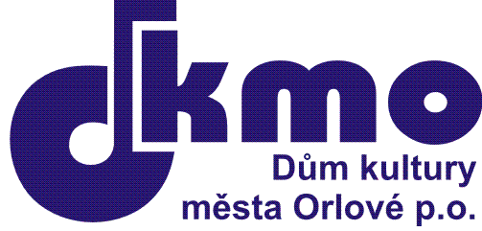
Dům kultury města Orlové, příspěvková organizace
Osvobození 797, 735 14 Orlová - Lutyně

Buček Rostislav
Morávka 400
739 04 Morávka
IČ.: 43550550
DIČ:

Naše značka: 467/2025
Vyřizuje: Heczková
Telefon:
Datum: 4.7.2025

Věc:

Objednávka
Objednáváme u vás zajištění ubytování v termínu od 21.7. – 24.7.2025 na hotelu U Přehrady
na Morávce, v rámci projektu INTERREG Česko – Polsko 2021-2027 – Malujeme a tvoříme se sousedy.

Celkem 122.331,- Kč

Fakturační adresa:
Dům kultury města Orlové, p.o.
Osvobození 797,
735 14 Orlová – Lutyně
IČ: 65890825
DIČ: CZ65890825

Bc. Barbora Heczková
ředitelka DKMO, p.o.

